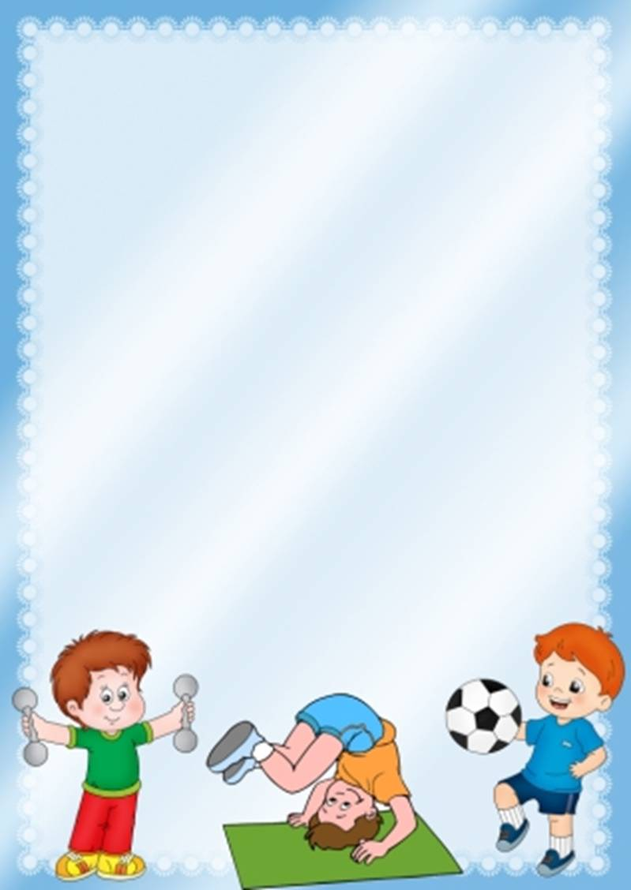

Консультация для родителей

«Профилактика плоскостопия»

Составила инструктор ФИЗО
Кравчёнок С. И.

Установлено, что двигательная активность детей раннего возраста находится в прямой зависимости от формы стопы. Раннее распознавание плоскостопия и своевременное его лечение путем общедоступных гимнастических упражнений помогут избавить детей от этого недостатка или, во всяком случае, уменьшить его. Поэтому профилактика плоскостопия в раннем возрасте имеет особое значение. Эта работа обязательно должна проводиться родителями дома.
Большую роль в профилактике плоскостопия имеет правильный подбор обуви для детей. Размер ее должен точно соответствовать форме и индивидуальным особенностям стопы, предохранять стопу от повреждений, не затруднять движений и не вызывать чрезмерного давления на суставы, сосуды и нервы стоп. Обувь не должна быть слишком тесной или просторной. Детям с плоской стопой не рекомендуется носить обувь без каблуков на тонкой подошве. Высота каблука для детей раннего и дошкольного возраста должна быть 1,5 – 2 см.
Дети, страдающие плоскостопием, как правило, изнашивают внутреннюю сторону подошвы и каблука обуви.
Для предупреждения плоскостопия необходимо укреплять мышцы, поддерживающие свод стопы, что достигается применением общеразвивающих и специальных гимнастических упражнений, которые являются наиболее активным терапевтическим средством, не только компенсирующим дефекты стопы, но и исправляющим ее конфигурацию и резко повышающим функциональные возможности.
Профилактические упражнения, укрепляющие свод стопы, должны включаться в занятия утренней гигиенической гимнастикой, использоваться на физкультурных занятиях, на прогулках, в подвижных играх.
Главное назначение корректирующих упражнений – активное бронирование стопы (положение стопы на наружном крае), укрепление всего связочно-мышечного аппарата стопы и голени на фоне общего развития и укрепления организма ребенка. Нужно выработать жизненно необходимые двигательные умения в беге, прыжках, лазании, метании, в выполнении упражнений в равновесии, в подвижных и спортивных играх.
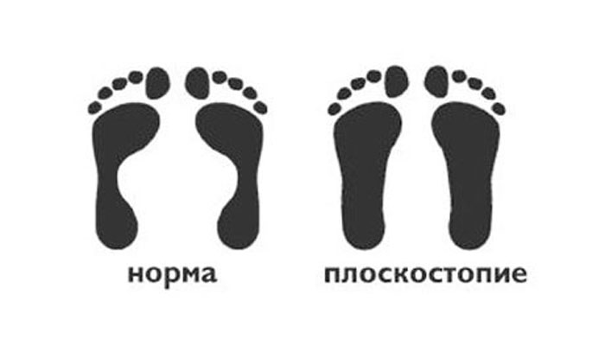
УПРАЖНЕНИЯ, РЕКОМЕНДУЕМЫЕ ДЕТЯМ С ПЛОСКОСТОПИЕМ.
Продолжительность занятий 10 минут. Перед упражнением следует походить на носках, затем попрыгать на носках через скакалку – на одной и на двух ногах.
1. «Каток» - ребенок катает вперед-назад мяч, скакалку или бутылку. Упражнение выполняется сначала одной ногой, затем другой.
2. «Разбойник» - ребенок сидит на полу с согнутыми ногами. Пятки плотно прижаты к полу и не отрываются от него в течение всего периода выполнения упражнения. Движениями пальцев ноги ребенок старается подтащить под пятки разложенное на полу полотенце (или салфетку), на котором лежит какой-нибудь груз (например, камень). Упражнение выполняется сначала одной, затем другой ногой.
3. «Маляр» - ребенок, сидя на полу с вытянутыми ногами (колени выпрямлены), большим пальцем одной ноги проводит по подъему другой по направлению от большого пальца к колену. «Поглаживание» повторяется 3-4 раза. Упражнение выполняется сначала одной, затем другой ногой.
4. «Сборщик» - ребенок, сидя с согнутыми коленями, собирает пальцами одной ноги мелкие различные предметы, разложенные на полу (игрушки, прищепки для белья, елочные шишки и др.) и складывает их в кучки. Другой ногой он повторяет то же самое. Затем без помощи рук перекладывает эти предметы из одной кучки в другую. Следует не допускать падения предметов при переноске.
5. «Художник» - ребенок, сидя на полу с согнутыми коленями, карандашом, зажатым пальцами ноги, рисует на листе бумаги различные фигуры, придерживая лист другой ногой. Упражнение выполняется сначала одной, затем другой ногой.
6. «Гусеница» - ребенок сидит на полу с согнутыми коленями. Сжимая пальцы ног, он подтягивает пятку вперед (пятки прижаты к пальцам), затем пальцы снова расправляются и движение повторяется (имитация движения гусеницы). Передвижение пятки вперед за счет сгибания и выпрямления пальцев ног продолжается до тех пор, пока пальцы и пятки могут касаться пола. Упражнение выполняется сначала одной, затем другой ногой.
7. «Кораблик» - ребенок, сидя на полу с согнутыми коленями и прижимая подошвы ног друг к другу, постепенно старается выпрямить колени до тех пор, пока пальцы и пятки ног могут быть прижаты друг к другу (старается придать ступням форму кораблика).
8. «Серп» - ребенок, сидя на полу с согнутыми коленями, ставит подошвы ног на пол (расстояние между ними 20 см), согнутые пальцы ног сперва сближаются, а затем разводятся в разные стороны, при этом пятки остаются на одном месте. Упражнение повторяется несколько раз.
9. «Мельница» - ребенок, сидя на полу с выпрямленными коленями, описывает ступнями круги в разных направлениях.
10. «Окно» - ребенок, стоя на полу, разводит и сводит выпрямленные ноги, не отрывая подошв от пола.
11. «Барабанщик» - ребенок, сидя на полу с согнутыми коленями, стучит по полу только пальцами ног, не касаясь его пятками. В процессе выполнения упражнения колени постепенно выпрямляются.
12. «Хождение на пятках» - ребенок ходит на пятках, не касаясь пола пальцами и подошвой.
